* **Kartesisches Koordinatensystem**
* **Darstellungsformen [Schrägbild,…]**
* **Punkte im Raum**

**Objekte im Raum**

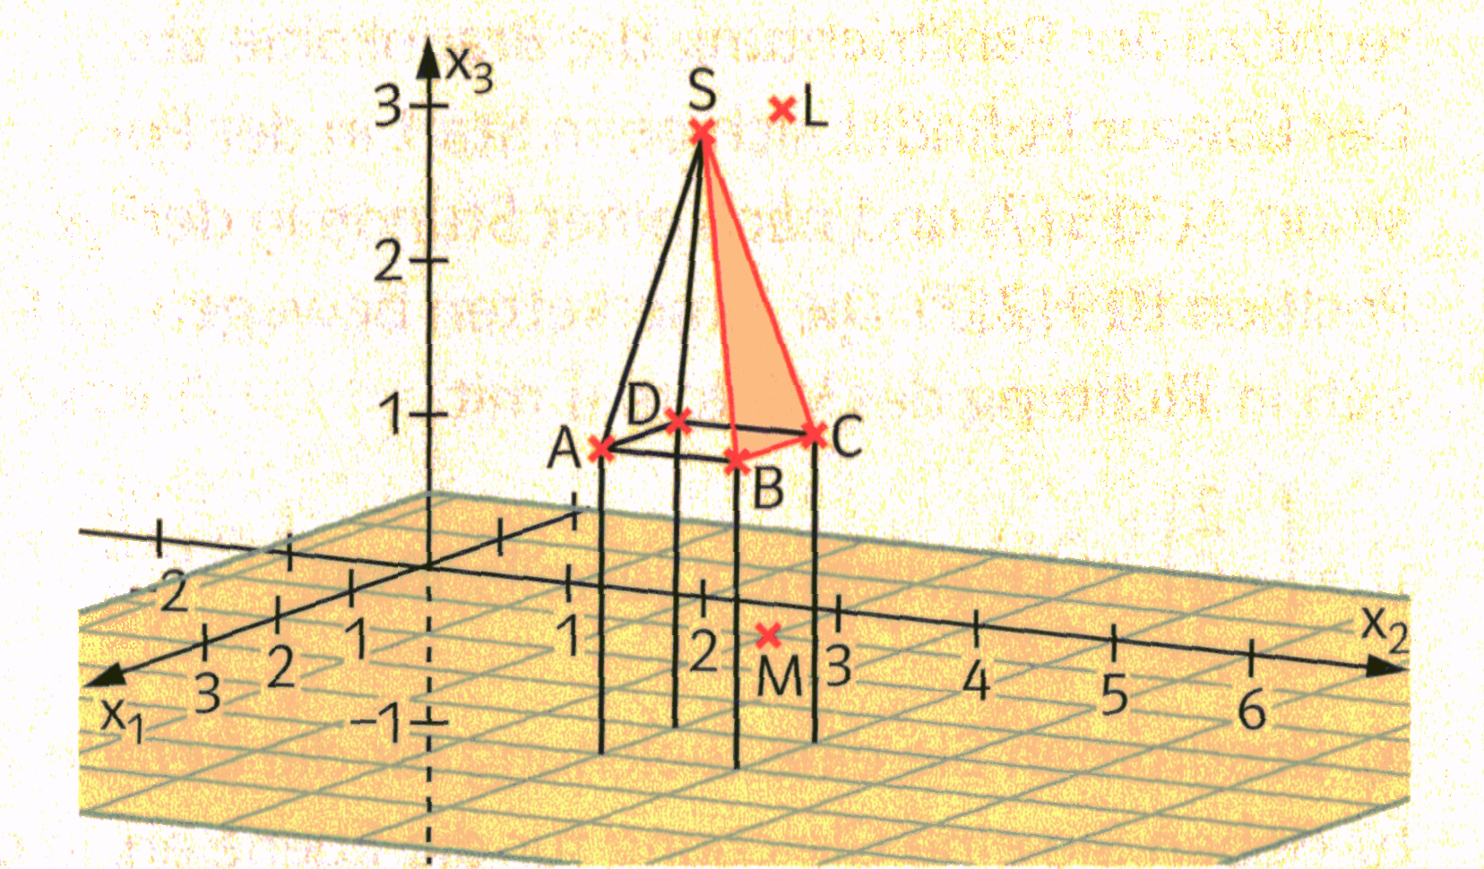

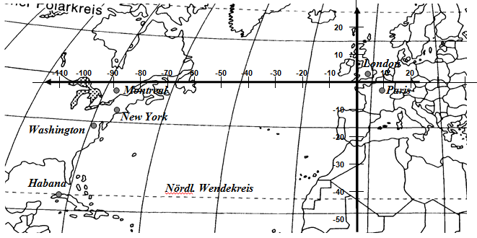

Unterwegs in 3D

*Lineare Algebra und analytische Geometrie*

* **Vektoren** 
  + **Pfeilklassen ,**
  + **Spaltenvektoren $\vec{v}=\left(\begin{matrix}2 \\ -3 \\ 3\end{matrix}\right)$**
* **Addition: $\vec{a}+\vec{b}=\vec{c}$**
* **Subtraktion : $\vec{a}-\vec{b}=\vec{d}$**
* **Skalare Multiplikation : $s\vec{a}$**
* **Länge von Vektoren**

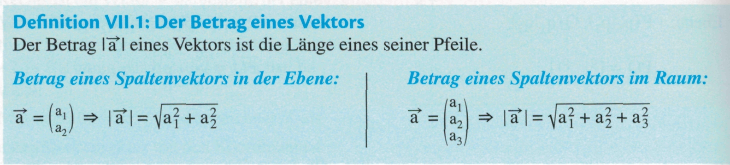

* **Beziehung von Vektoren zueinander [Kollinearität,..]**
* **Linearkombination**
* **Lineare Abhängigkeit / Unabhängigkeit**



**Bewegung im Raum**

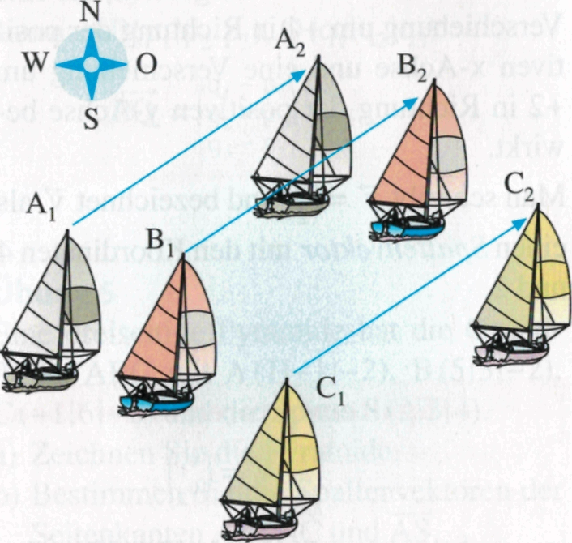

**Q1/Q2**

* **Darstellen und Rechnen mit Geraden, Ebenen und Körpern**
* 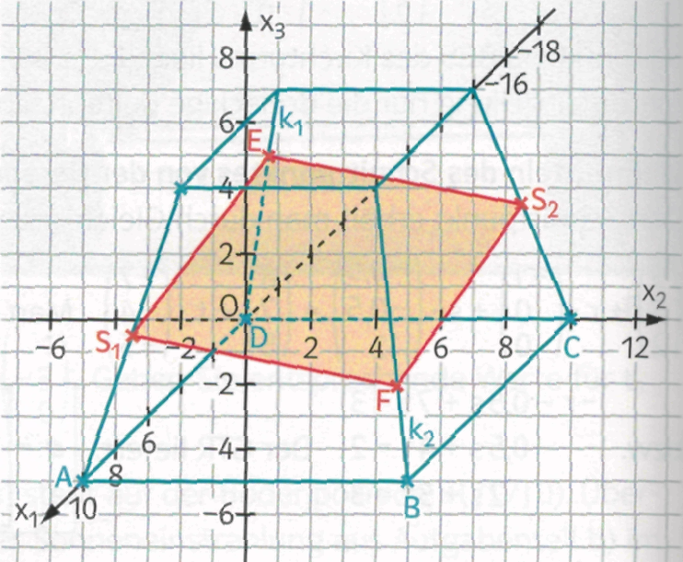

**Eigenschaften von ebenen Figuren**

